**作业要求**

1. 除了编程题的源代码，所有作业均在一个文档中。
2. 非编程题

直接作答。

1. 编程题

包括源码，描述，结果三个部分

1. 源码。以题编号作为文件夹，存放该题的源文件工程。
2. 如该题代码有一些重要的部分应做说明，可以进行描述。
3. 运行结果截图。
4. 源码要求（以工程02为例）

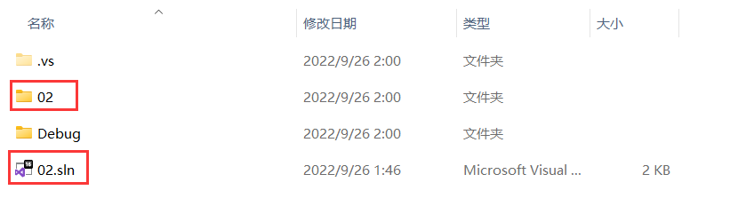

02.sln为解决方案文件。

对于02文件夹

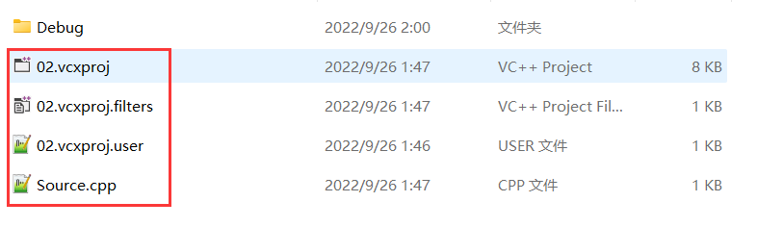

其中，Source.cpp为源码文件

02.vcxproj,02.vcxproj.filters, 02.vcxproj.user为工程文件。

注意此处可能包含一些文件夹如.vs等，在windows系统默认设置时处不可见状态，可在最后的打包文件中删除，如

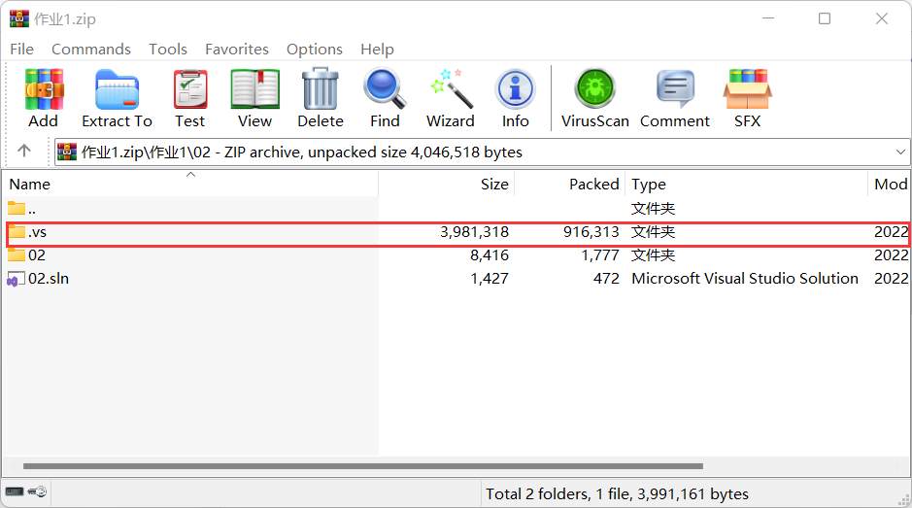

删除.vs后保存。打包文件大小由941KB变成45KB。

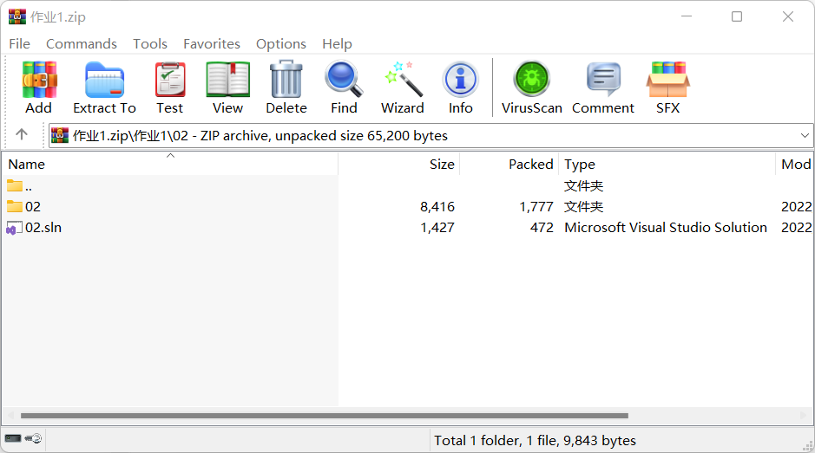

02文件夹

